**20160521 이준희 CS443 Lab2 Report**

**코드 설명**

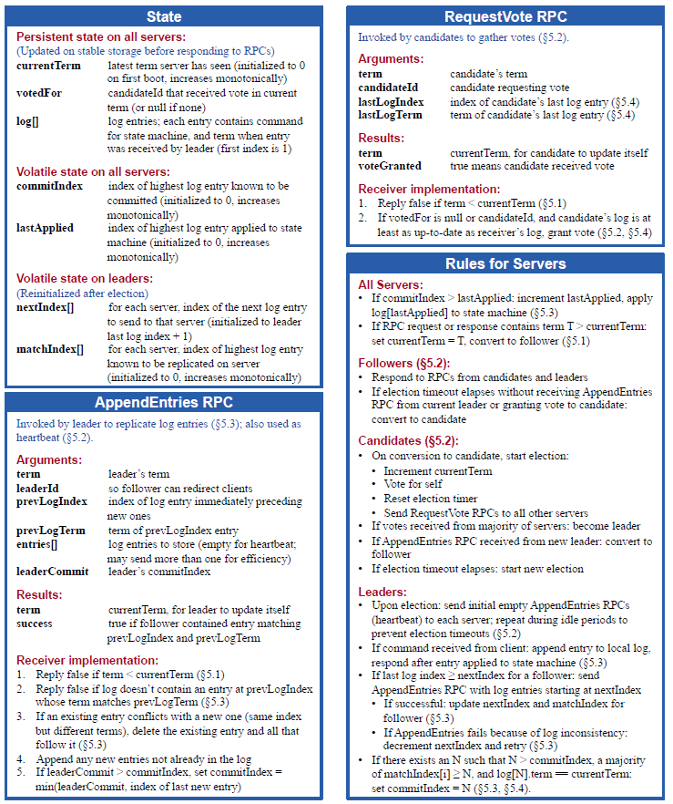

Raft 논문의 Figure2에 있는 모든 구문을 implement했다. 특히 추가한 것은 chanCommit을 만들어서 Leader가 Heartbeat보내기 전마다 다른 서버들과의 Sync를 비교하여 과반수 이상의 commit을 받은 새로운 commitIndex N이 나오면 채널을 통해 apply하도록 하였다.